Steek de stekker in het stopcontact (als deze er niet inzit), en zet het bord aan. Aan de rechter zijkant van het bedieningspaneel zit de aan/uit schakelaar.

1: SET
2: TIME
20 00
3: YES
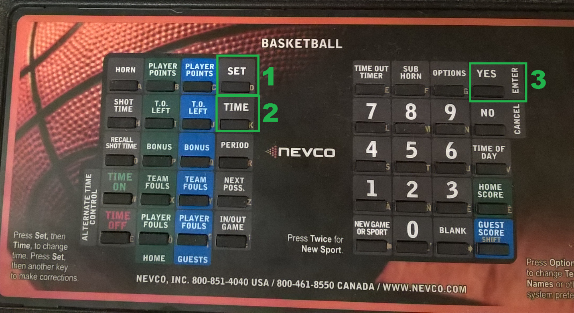

Druk op de schakelaar van de losse schakelaar om het aftellen te laten beginnen
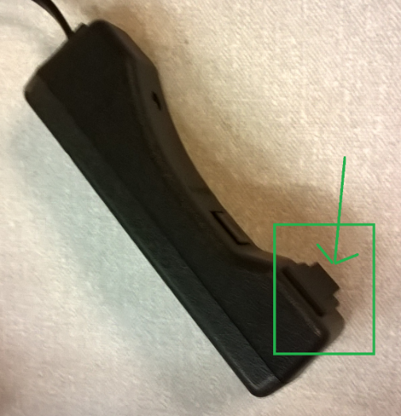

Als de zoemer gaat dan stopt deze vanzelf. Daarna de tijd opnieuw instellen en de schakelaar wederom omzetten om de tijd te starten.

Als de avond afgelopen is kan je het bord uitzetten met de aan/uit schakelaar aan de rechterkant van het bedieningspaneel.

